实验报告2 规划和配置IP地址
班级： 学号： 姓名：

- 在路由器R1上ping R2的直连接口地址：10.1.12.2，请将结果截图粘贴到实验报告中。
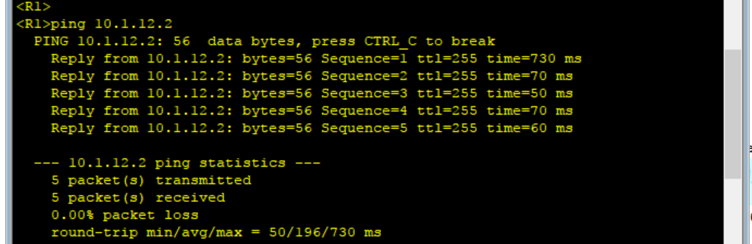
- 在路由器R1上ping 子网1内PC终端地址：192.168.1.2，请将结果截图粘贴到实验报告中。
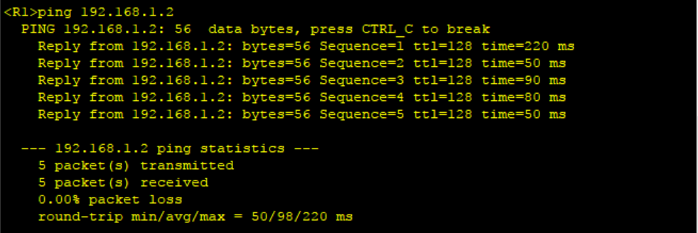
- 在路由器R1上ping 子网2内PC终端地址：192.168.1.18，请将结果截图粘贴到实验报告中。
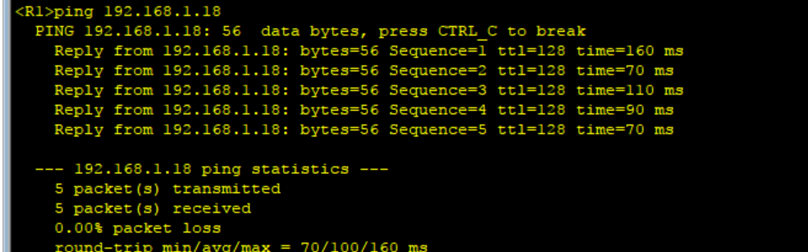
- 在路由器R2上ping 子网3内PC终端地址：192.168.1.34，请将结果截图粘贴到实验报告中。
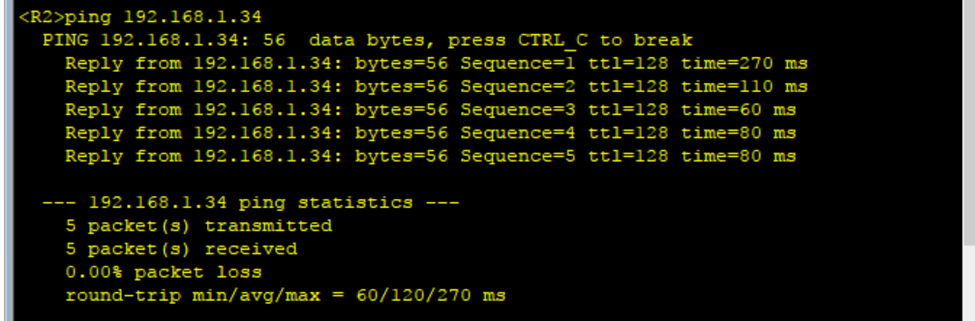
- 在路由器R1上查看接口统计信息，请将结果截图粘贴到实验报告中。
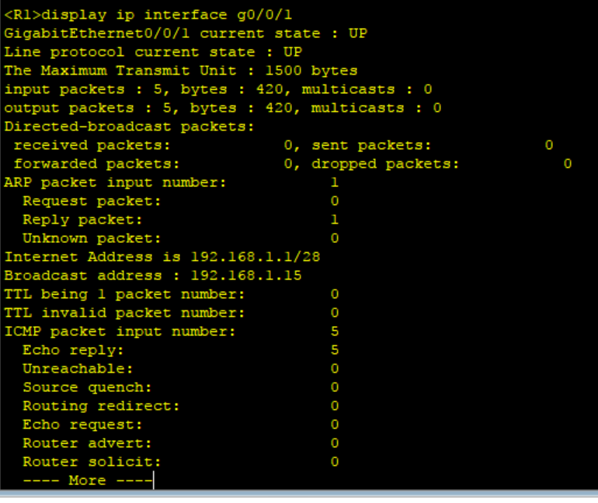
- 在路由器R2上查看接口统计信息，请将结果截图粘贴到实验报告中。
